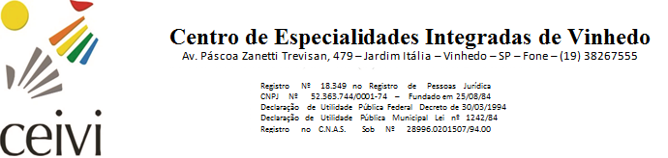

Relatório de Atividades e Resultados – Saúde
Convênio: 12/2018
MARÇO – de 2022

1 - Atividades com Atendidos

1.1 - Total de Atendidos no mês: 165

1.2 - Total de Atendimentos Terapêuticos: 2.912

ÁREA | Nº DE ATENDIDOS | Nº DE TERAPIAS REALIZADAS
Fisioterapia | 165 | 902
Fonoaudiologia | 165 | 640
Psicologia | 165 | 639
Terapia Ocupacional | 165 | 702
Médicos | 165 | 29

